**VIERNES 9 DE OCTUBRE**

**MÚSICA**

LA BAMBA

[clasesmusicagastonbarrabia@gmail.com](mailto:clasesmusicagastonbarrabia@gmail.com)

¡Hola a todos! ¡Espero que anden muy bien! ¡Quiero agradecer a todos por las hermosas presentaciones de los trabajos! ¡Inclusive a aquellos que no pudieron hacerlo pero estuvieron en la presentación de sus compañeros! ¡Eso también es muy importante! Si aún no has hecho tu trabajo, lo esperamos!!

Esta semana vamos a ver una obra musical muy sencilla que trabajaremos en dos planos diferentes:

1)Melódico y 2)Rítmico. Es un Tema súper conocido en todo el planeta….: “La Bamba”

¡!PERO ANTES!! De empezar debemos repasar una cosita más muy sencilla!!

Nosotros sabemos que las notas musicales son:

DO RE MI FA SOL LA SI

Pero en la mayor parte del planeta tierra estas notas se las llama así:

C D E F G A B

DO= C RE= D MI=E FA= F SOL= G LA= A SI=B

AHORA SI. Presiona en el link del video y aprende la canción con cada instrumento!!

<https://www.youtube.com/watch?v=nxpRHDsTOI4>

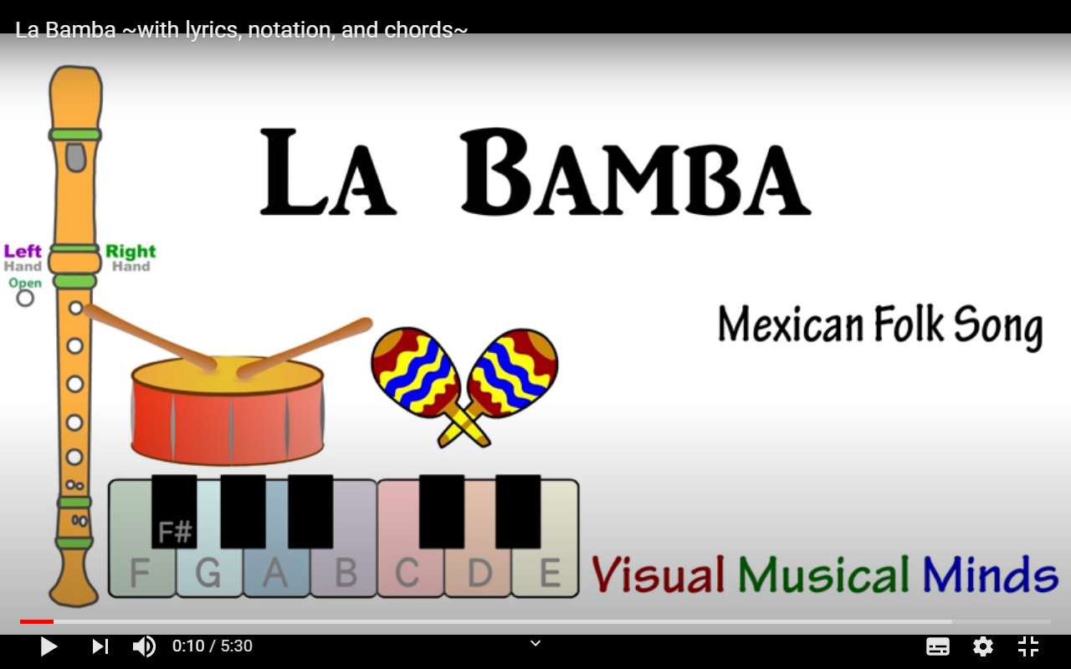

EXITOS!!!!!

SALUDOS A TODOS,

PROFE GASTON